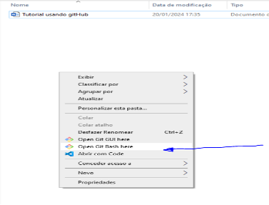
- Crie um pasta na área de trabalho, após a criação clique com botão direito do mouse e execute na opção “open git bash” conforme imagem abaixo:

digitar comando:
1-git init
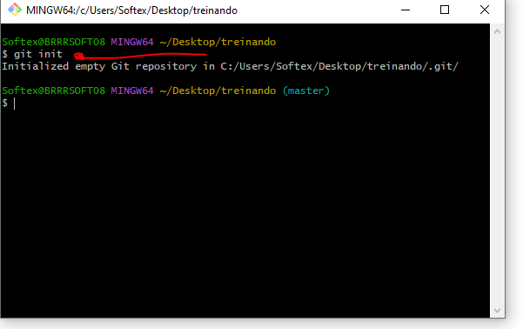

2-git status
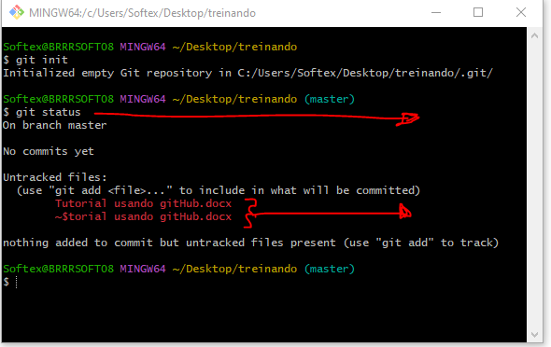

3-git add "nome do arquivo" que esta em vermelho
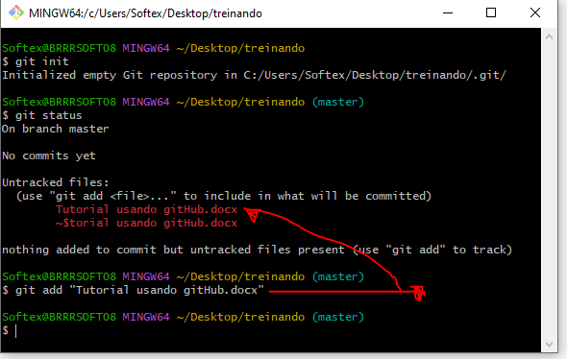

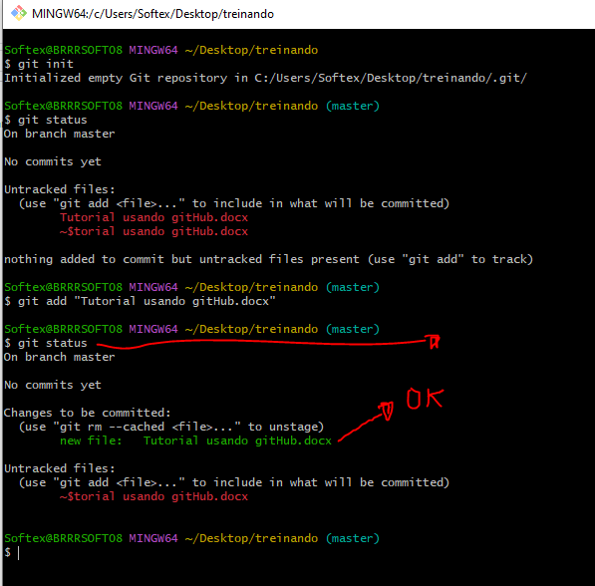
4-git status

Caso eu precise colocar mais arquivos conforme imagem abaixo
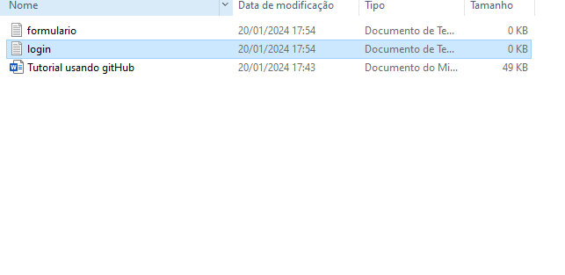

Para adicionar os novos arquivos digitar o comando
git status
depois
5-git add .
o git add, puxa todos os arquivos novos
Agora vamos fazer o primeiro commit

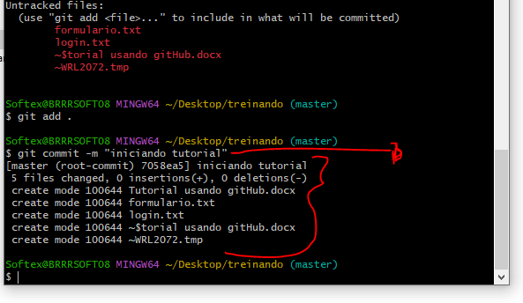
6-git commit -m “iniciando tutorial” entre aspa e o nome descrição da mudança

7-git push
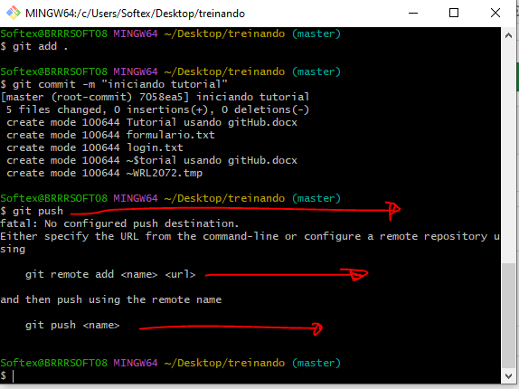
Após o comando acima tem que criar um repositório no github web

No caso abrir meu perfil e criei um repositório com nome “treino”
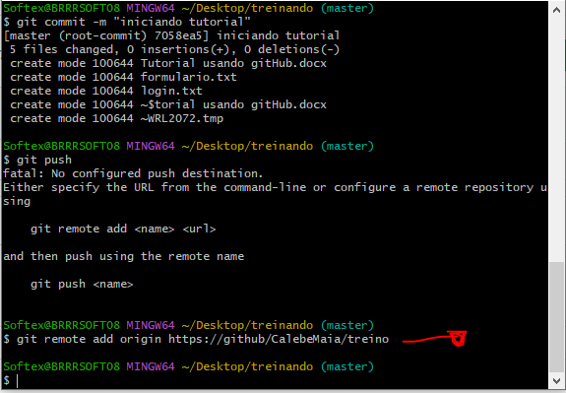
8-git remote add origin https://github.com/CalebeMaia/treino

9- git push
não irá funcionar pois precisar digitar a origem
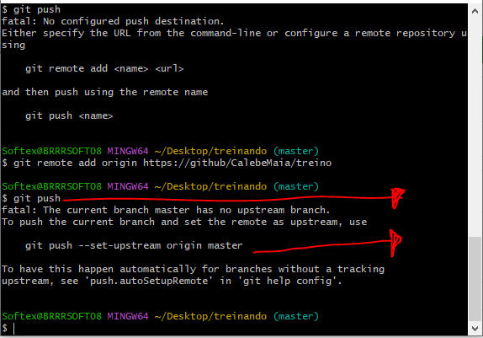

10-git push --set-upstream origin master
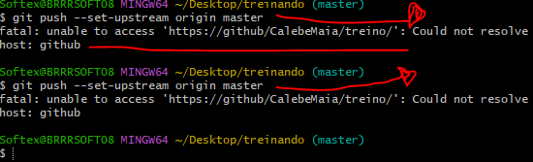

11- git push --set-upstream origin master
